Inventario de Obra

Por medio de esta aplicación, el profesional tendrá la posibilidad de llevar un inventario de los materiales y herramientas que posee en la obra.

Requerimientos

El nivel de seguridad de Microsoft Excel de Office 2003, por defecto, está determinado como Alto, desactivando de esta forma las macros que posee la aplicación y no teniendo posibilidad de utilizarlas. Si desea hacer uso de las mismas, diríjase al menú Herramientas y seleccione Macro/ Seguridad... Se abrirá la pantalla que se muestra a continuación:

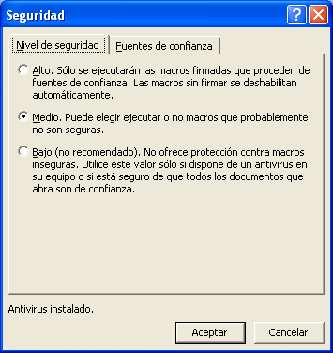
Fig. 1

Al cambiar el nivel de seguridad a Medio, cada vez que abra un archivo que contenga Macros, se le preguntará si desea Habilitar o Deshabilitar dichas macros (Figura 2).

Si el nivel de seguridad fuera alto, al abrir el archivo se deshabilitarían las macros automáticamente, sin preguntarle al respecto.

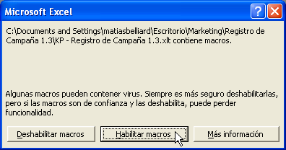
Fig. 2

Una macro consiste en una serie de comandos e instrucciones que se agrupan en un solo comando, de forma que una tarea pueda realizarse automáticamente.

Inventario de Obra

Podrá comenzar a utilizar la aplicación abriendo la plantilla Inventario de Obra.xls

Aviso:
Para que la aplicación funcione al cien por cien de sus posibilidades, es necesario que tenga instalado Microsoft Office MapPoint Europa.

La primera hoja de esta aplicación es un panel de movimiento, en el cual contará con vínculos al resto de hojas del libro.

El panel se muestra en la Figura 3:

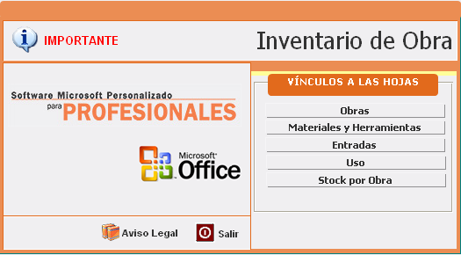
Fig. 3

Para comenzar la aplicación, diríjase a la hoja Obras.

Hoja Obras

En ella es posible introducir los datos importantes de las obras que está realizando el estudio, así como la ubicación de las mismas, el nombre con el cual se reconoce la obra, el nombre del encargado de la misma y la cantidad de personal involucrado. Los datos se deben introducir como se muestra en la figura siguiente:

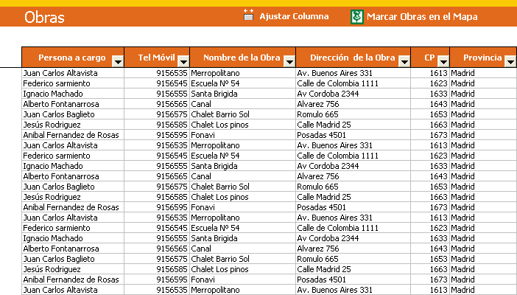

Por medio del botón es posible ajustar las columnas a los datos introducidos en las ellas.
En las demás columnas se deben introducir más datos, los mismos son los que se muestran en la siguiente figura:

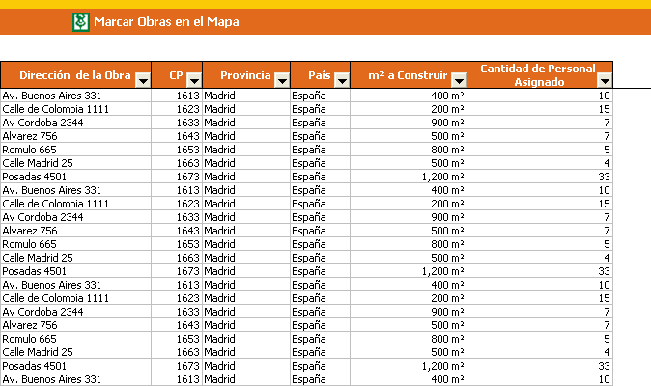

La tabla de Obras posee listas desplegables en los títulos de las columnas, que son Auto-filtros. Mediante ellos el profesional tendrá la posibilidad de buscar la información que requiera, es decir, que si el mismo desea encontrar rápidamente la dirección de la obra llamada Escuela Nº 54, sólo debe hacer clic sobre la lista desplegable que se encuentra en la columna “Nombre de la Obra” y elegir el nombre deseado. De esta forma verá sólo esa obra.
También puede desear ver las obras que tiene asignadas una determinada persona, entonces, mediante estos Auto-filtros elegirá el nombre del encargado de la obra dentro de la lista desplegable que posee la columna “Persona a Cargo”, como se muestra en la figura siguiente:

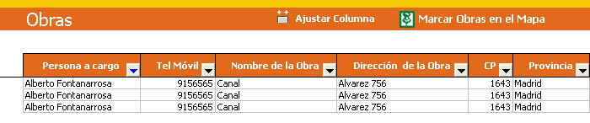

Algo interesante que posee esta aplicación es la complementación con Microsoft Office MapPoint Europa.
Haciendo clic en el botón , es posible complementar esta aplicación con el software de Microsoft Office MapPoint Europa. En él se marcarán con un marcador predeterminado los sitios donde se ubican las obras respectivas en el mapa, obteniendo como resultado un mapa similar al que se muestra en la figura siguiente:

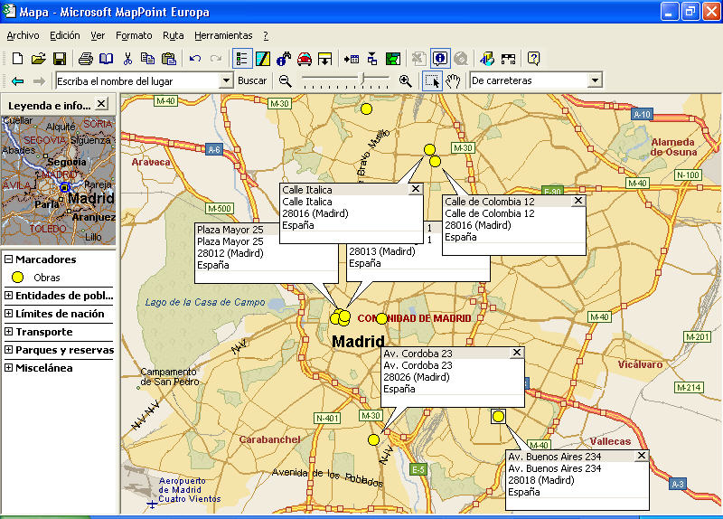

Una vez terminada la introducción de los datos de las obras, diríjase a la hoja Materiales y Herramientas.

Hoja Materiales y Herramientas

En esta hoja el profesional tendrá la posibilidad de registrar los materiales y herramientas que utiliza en todas las obras en que participa, como muestra la figura siguiente:

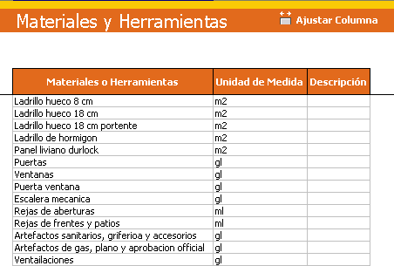

Una vez finalizada la introducción de los materiales y herramientas, diríjase a la hoja Entradas.

Hoja Entradas

En esta hoja usted deberá registrar los materiales y herramientas de cada una de las obras. De esta manera tendrá un registro de los materiales que fueron enviados a cada obra en particular.

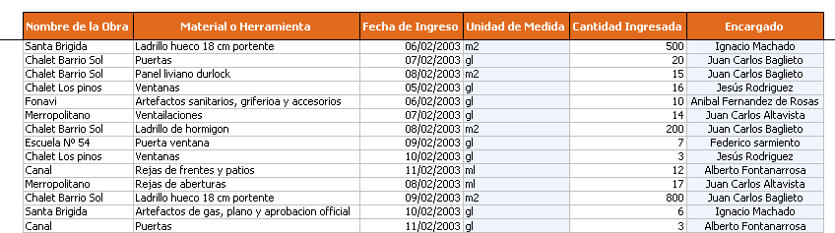

Mediante el botón que se encuentra en la parte superior derecha es posible ir a un resumen de los materiales introducidos por cada obra en particular. El resumen es como muestra la figura siguiente. Cabe señalar que el usuario deberá presionar Actualizar Datos para contar con toda la información.

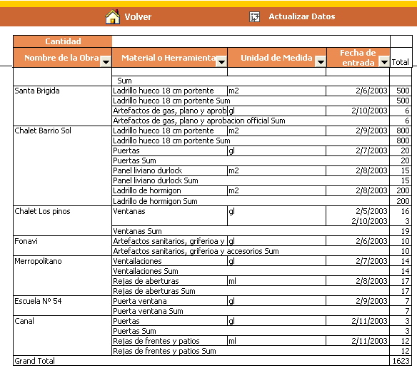

En el resumen se puede seleccionar la obra de la cual deseamos ver la información de materiales y herramientas introducidas, para lo que deberemos hacer clic en la lista desplegable “Nombre de la Obra” y seleccionar la que deseamos, como sigue:
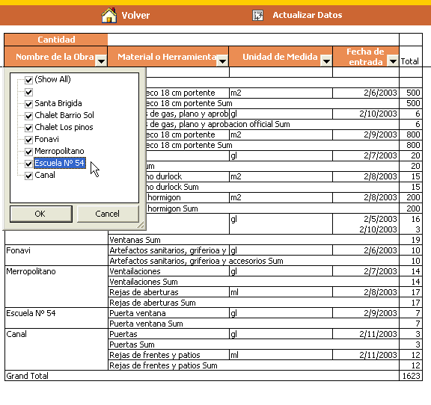

El resultado que se obtiene es el siguiente:

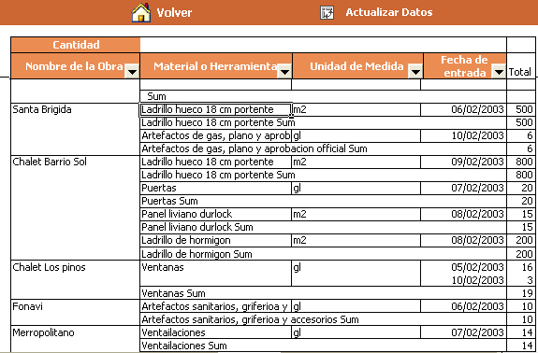

También es posible resumir la información para diferentes materiales, para lo que debe procederse de la misma forma que para las obras.

Hoja Uso

En esta hoja deben registrarse los usos de los materiales y las herramientas para llevar un registro de los materiales consumidos y saber si que en alguna de las obras se necesitan materiales o herramientas porque se acabaron.

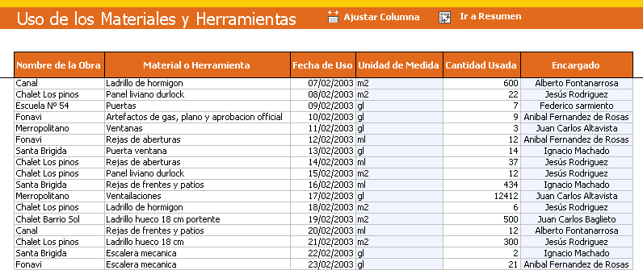

De la misma forma se genera un resumen en la hoja con los materiales que se usaron en cada obra en forma de tabla dinámica, describiendo la cantidad empleada de cada uno de ellos. Para dirigirse a él debe hacer clic en el botón ir a resumen, que se encuentra en la parte superior derecha de la hoja y podrá acceder a una tabla dinámica similar a la mostrada en la hoja Entradas.

Una vez acabada la introducción de los materiales y herramientas utilizados en cada obra en particular, diríjase a la hoja Stock.

Hoja Stock

En esta hoja es posible ver el stock existente en cada obra de materiales y herramientas. Esta hoja es el corazón de la aplicación, ya que por medio de ella sabremos si nos hacen falta más materiales en algunas de las obras o bien cuánto nos queda de alguno de ellos, al igual que en el caso de las herramientas utilizadas. Para que la hoja funcione debe elegirse el nombre de la obra de la cual se desea saber el stock, como se ve en la siguiente figura:

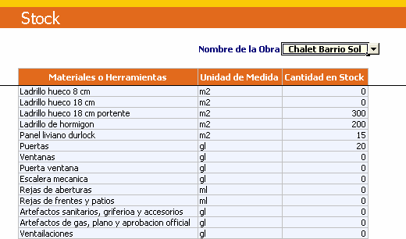

Tal vez antes de introducir los datos para el uso de los materiales y herramienta deba verificar en esta hoja de stock si que existe determinada cantidad de dicho material, con vistas a no introducir un uso mayor que los que hay en existencia.

